|  |  |
| --- | --- |
| نام و نام خانوادگی | **نام نام خانوادگی – نام نام خانوادگی** |
| شماره دانشجویی | **810000000 - 810000000** |
| تاریخ ارسال گزارش | **۱۴۰۱.۰۷.۰۱** |

|  |  |  |
| --- | --- | --- |
|  | **به نام خدا**  **دانشگاه تهران**  **دانشکده‌ مهندسی برق و کامپیوتر** |  |
| **درس شبکه‌های عصبی و یادگیری عمیق**  **تمرین اول** | | |

**فهرست**

**پاسخ 1**. **عنوان پرسش اول به فارسی** 1

۱-۱. عنوان بخش اول 1

**پاسخ ۲** **- عنوان پرسش دوم به فارسی** 2

۱-۲. **عنوان بخش اول** 2

**پاسخ ۳** **– عنوان پرسش سوم به فارسی** 3

۱-۳. **عنوان بخش اول** 3

**پاسخ ۴** **– عنوان پرسش چهارم به فارسی** 4

۱-۴. **عنوان بخش اول** 4

**شکل‌ها**

شکل 1. عنوان تصویر نمونه 1

**جدول‌ها**

جدول 1. عنوان جدول نمونه 1

# **پاسخ 1**. **عنوان پرسش اول به فارسی**

۱-۱. عنوان بخش اول

متن نمونه

جدول 1. عنوان جدول نمونه

|  |  |
| --- | --- |
|  | **دقت** |
| **شبکه‌ی اول** | 80.۰ |
| **شبکه‌ی دوم** | ۹۰.۰ |

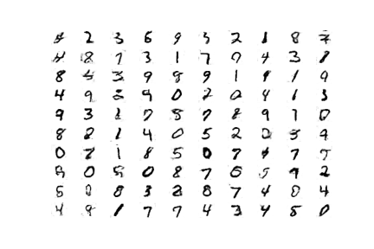

شکل 1. عنوان تصویر نمونه

.

# **پاسخ ۲** **- عنوان پرسش دوم به فارسی**

## ۱-۲. **عنوان بخش اول**

متن نمونه

.

# **پاسخ ۳** **– عنوان پرسش سوم به فارسی**

## ۱-۳. **عنوان بخش اول**

متن نمونه

.

# **پاسخ ۴** **– عنوان پرسش چهارم به فارسی**

## ۱-۴. **پیش پردازش**

1. ابتدا با استفاده از pandas فایل دیتاست را میخوانیم. که کد این بخش به همراه چند خط از دیتاست نشان داده شده است. لازم به ذکر است پیشتر اقدام به فراخوانی کتابخانه مربوط و نصب پکیج های لازم گردید.

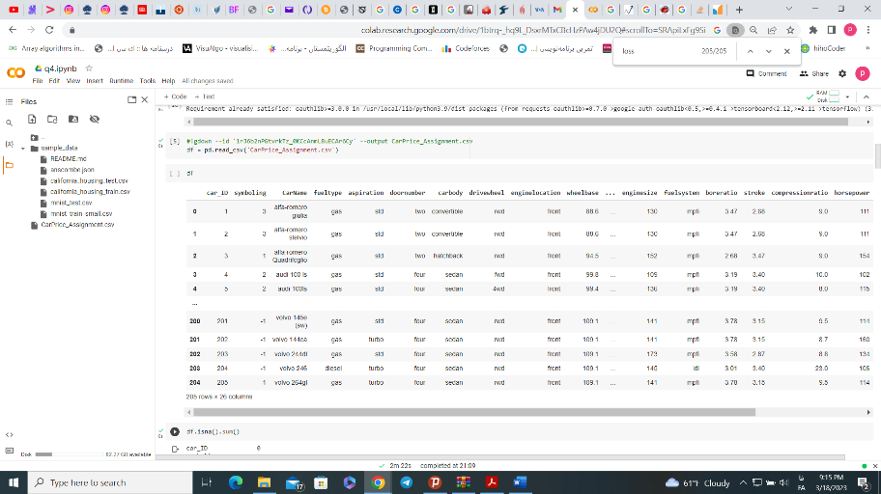

1. سپس با استفاده از دستور isnan اقدام به یافتن سلول های خالی کردیم و ستون های مربوطه را نشان دادیم. همانطور که در تصویر مشاهده میشود. همینطور در ادامه برای راحتی کار اقدام به deep copy از دیتاست کردیم.

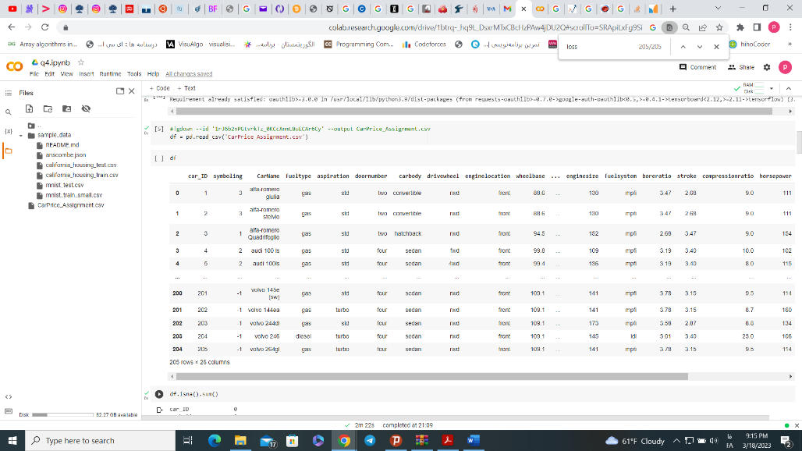

1. سپس با توجه به نام های شرکت در دیتاست موجود با استفاده از دستور unique اقدام به یافتن و جایگذاری با نام های درست کردیم.

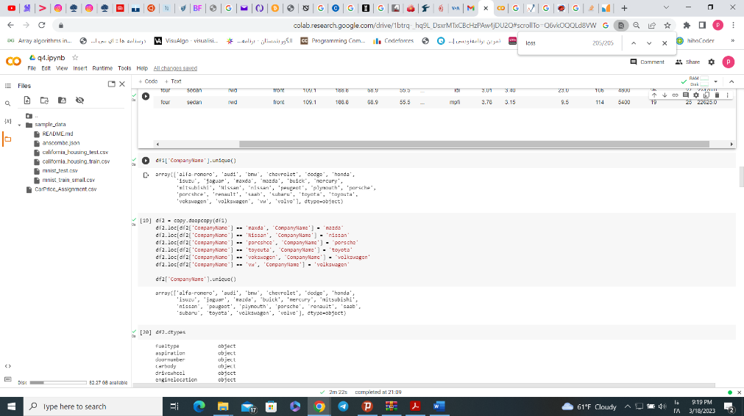

1. برای انجام اینکار به جای استفاده از pd.get_dummies از label encoder استفاده میکنیم دلیل آن این است که اولی خروجی one hot تولید میکند که در فرایند رسم ماتریس کورلیشن به ضرر ماست و تعداد ستون ها را زیاد میکند.

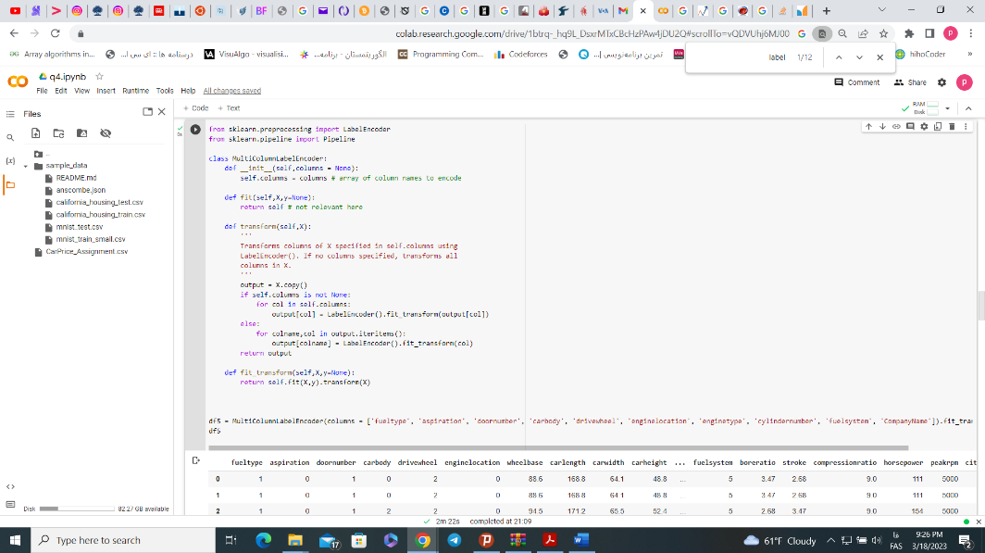

1. طبق انچه مشاهده شد engine size بیشترین ارتباط را با قیمت دارد. که بخش از آن در تصویر مشاهده میشود.

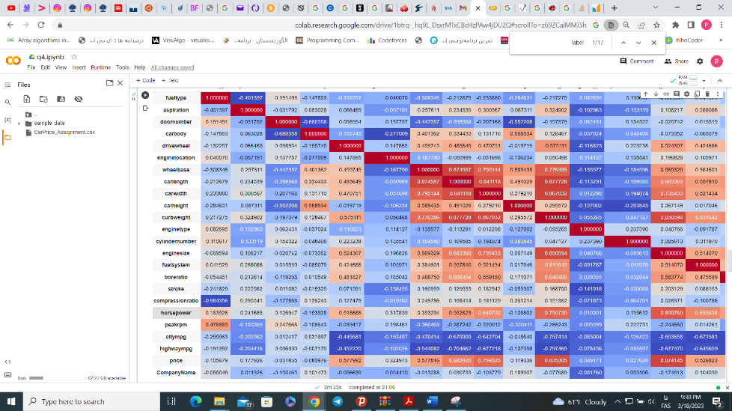

1. در شکل نمودار سایز موتور بر حسب قیمت رسم شده است.

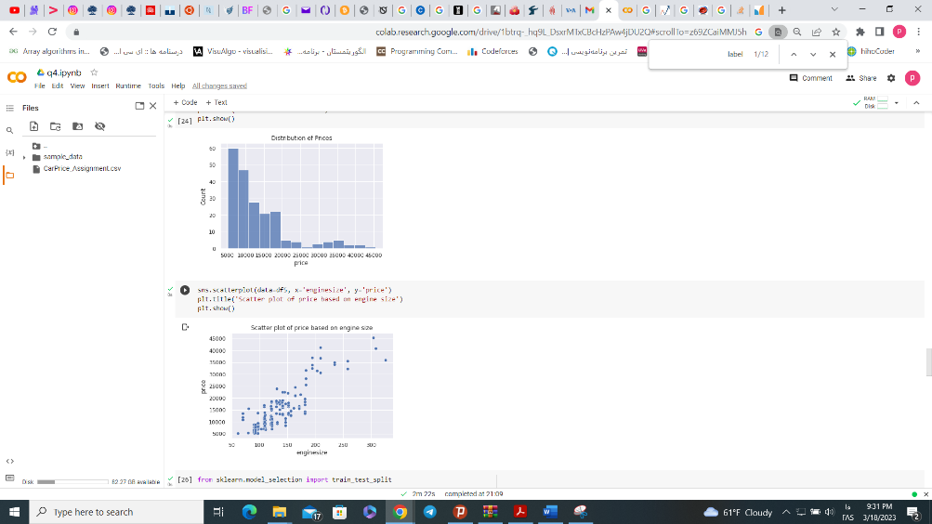

1. مطابق با خواست سوال انجام شده است.

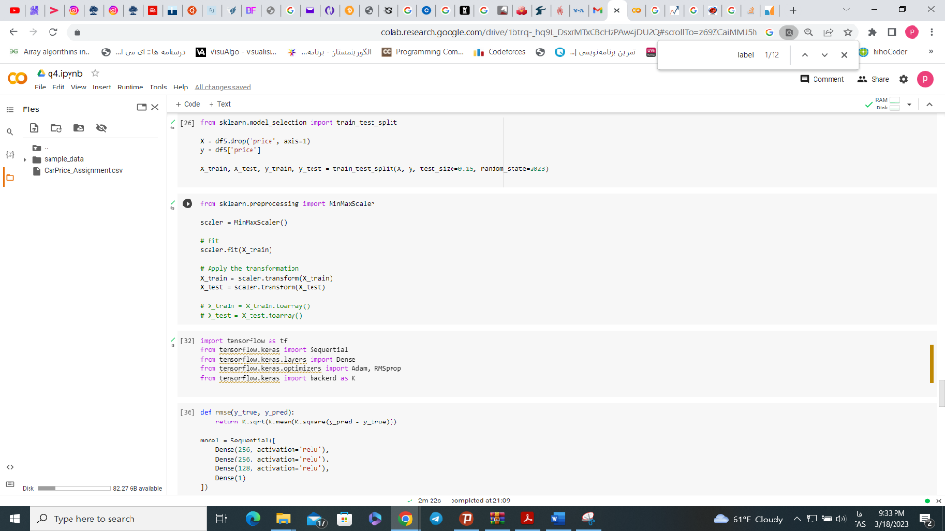

1. مطابق با خواست سوال انجام شده است. همانطور که در تصویر پیشین دید میشود.

## . **۲**-۴. **MLP**

شمای کلی کد برای عدم تکرار در ابتدا آورده شده است و سپس صرفا به تغییرات نتایج اشاره میشود.

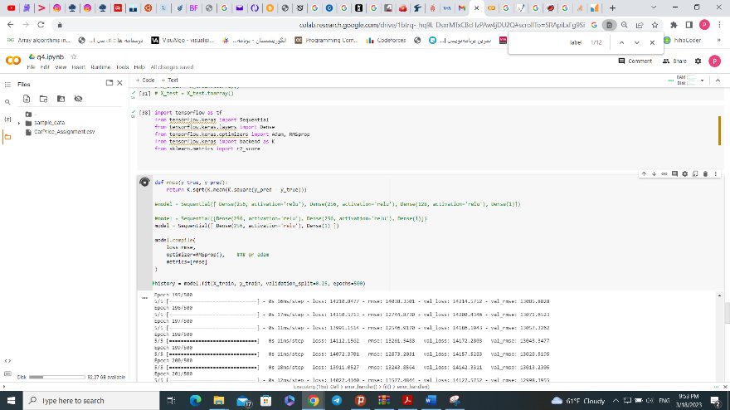

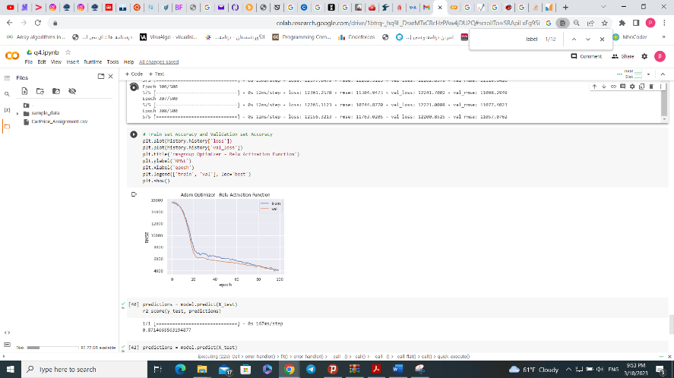

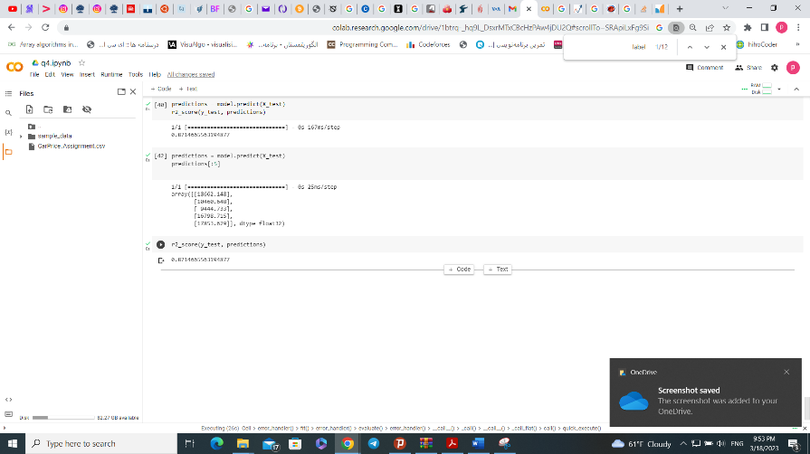

1. با توجه به صورت سوال به همان ترتیب عمل کردیم.
2. برای انجام از دو بهینه ساز adam و rmsprop استفاده کردیم و برای تابع loss نیز از rmse و r2-score.
3. معیار r2-score در واقع همان ضریب تعیین است که نسبتی از واریانس متغیر وابسته است که از متغیرهای مستقل قابل پیشبینی باشد. این معیار در بحث های آماری بیشتر برای هدف پیشبینی خروجی آینده استفاده میشود که شامل یک رگرسیون خطی ساده است همینطور معمولا بین 0 و 1 قرار میگیرد. البته ممکن است مقادیر منفی نیز تولید شود چنین مواردی هنگامی پدیدار میشود که پیشبینی های مورد مقایسه با خروجی های متناظر از فرایند برازش مدل حاصل از آن داده ها مشتق نشده باشد. بهترین مقداری که میتواند بگیرد همان 1 است و مقدار 0 نشان دهنده این است که مدل همیشه میانگین خروجی بدون توجه به ورودی را گزارش میکند.

برای شروع ما برای تابع loss rmse و برای optimization، rmsprop را در نظر گرفتیم که در ادامه از mse و adam استفاده شدند. لازم به ذکر است patch-size=1 در نظر گرفته شده است.

در ادامه به ترتیب نتایج خروجی اورده شده است. ابتدا برای مدل با یک لایه پنهان r2-score 0.76 به دست آمد.

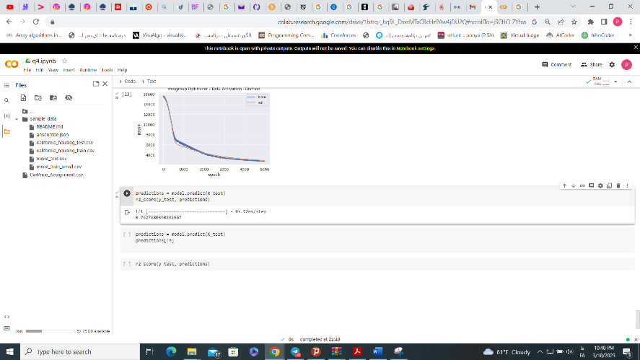

برای مدل با دو لایه پنهان نتایج زیر به دست آمد همچنین میزان r2-score، 0.88 شد.

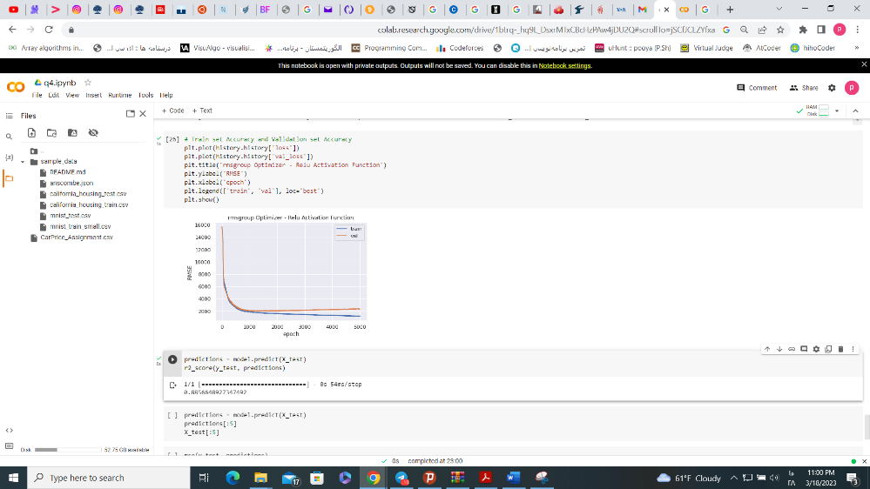

برای مدل با سه لایه پنهان نیز r2-score، 0.86 به دست آمد که نتایج قابل ملاحضه است.

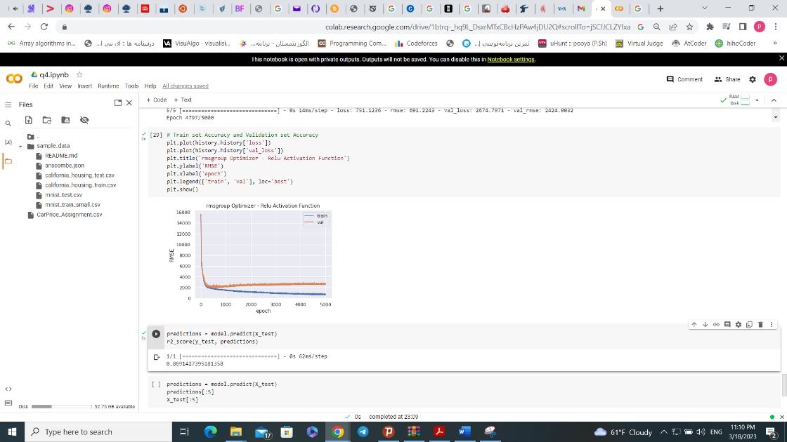

با توجه به انچه گفته شد مدل با دو لایه پنهان انتخاب میشود. داریم:

اکنون با توجه به صورت سوال برای مدل دومی انچه خواسته شده است را رسم میکنیم:

1. ابتدا تابع بهینه ساز را تغییر میدهیم:

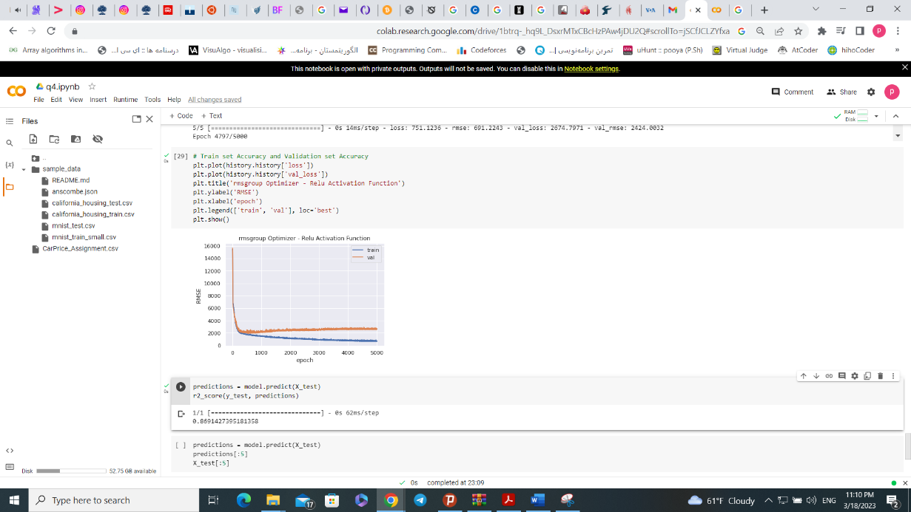

که در نتیجه آن r2-score، 0.88 میشود.

سپس برای تابع loss، mse ابتدا با تابع بهینه ساز rmsprop:

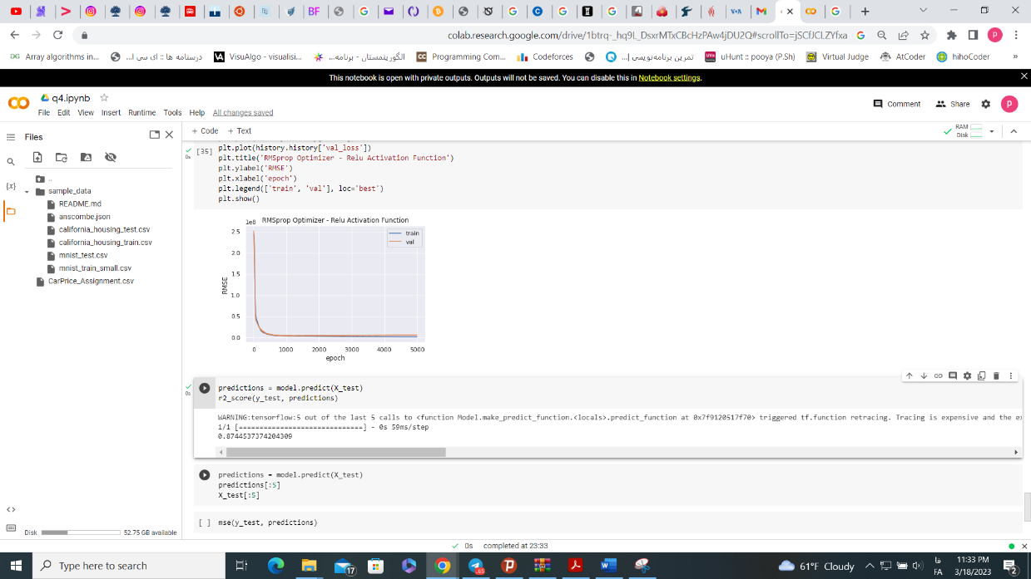

که در نتیجه آن r2-score، 0.87 میشود.

و سپس با تابع adam:

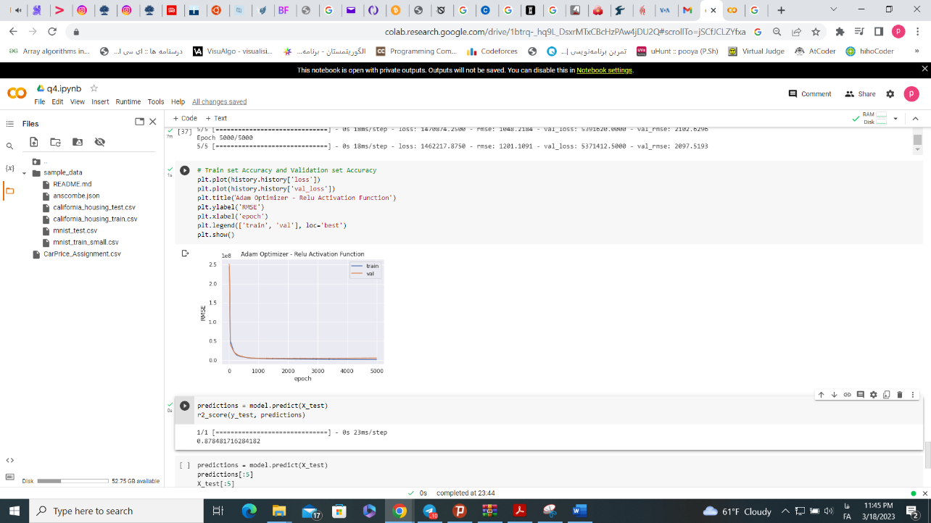

که در نتیجه آن r2-score، 0.878 میشود.

نتایج قابل مشاهده اند.

1. نتایج پیش بینی شده به همراه مقادیر واقعی آن اورده شده است همچنین برای مشاهده ی میزان از معیار mean-squared-error استفاده شد که نتایج آن در ادامه آورده شده است.

